NYHETSBREV 1/2014

Til kommuner i Nord-Trøndelag

BRUK AV VELFERDSTEKNOLOGI I PLEIE OG OMSORGSSEKTOREN

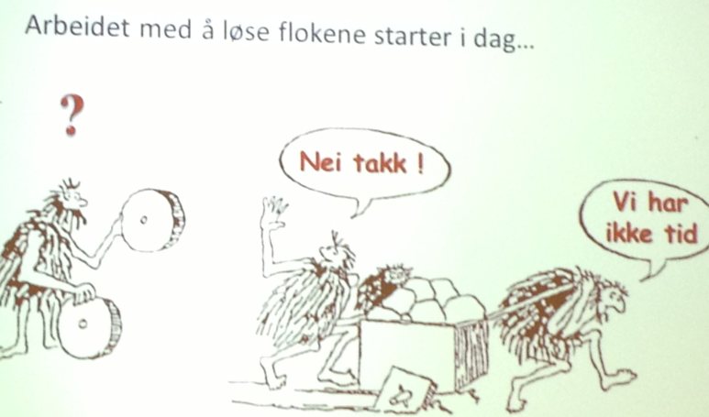

Fylkeskoordinator for velferdsteknologi i Nord-Trøndelag
Solrunn Hårstad, prosjektleder velferdsteknologi
Stjørdal kommune og Værnesregionen
Solrunn.harstad@stjordal.kommune.no,
Tlf: 979 577 25

Velferdsteknologi i pleie og omsorgssektoren
Velferdsteknologi i pleie og omsorgssektoren blir et verktøy for å kunne møte morgendagens utfordringer. Vi vet at helsesektoren står ovenfor ulike utfordringer, både når det gjelder mangel på arbeidskraft, den store eldrebølgen og flere innbyggere med bistandsbehov i kommunene, som et resultat av samhandlingsreformen. Derfor er det nødvendig at kommunene har en bevissthet på hvordan man skal kunne møte morgendagens omsorgsutfordringer. Vi har skrevet en fokusartikkel som er sendt ut til lokalmedia i Nord-Trøndelag. Den ligger også på hjemmesiden vår, og omhandler bruk av velferdsteknologi i pleie og omsorgssektoren: https://www.stjordal.kommune.no/helse/utviklingssenter/Sider/Velferdsteknologi-i-pleie-og-omsorgstjenesten.aspx

Velferdsteknologi i Midt-Norge
I januar 2012 satte ti utvalgte kommuner (Ålesundregionen, Kristiansund, Trondheim, Bjugn og Åfjord, Stjørdal, Verdal, Levanger, Steinkjer, Midtre Namdal samkommune v/Fosnes kommune) i Midt-Norge i gang med Det midtnorske velferdsteknologiprosjektet. Prosjektet gikk ut på at kommunene skulle prøve ut eksisterende og tilgjengelig velferdsteknologi i de kommunale pleie- og omsorgstjenestene. Kommunene hadde erfarings- og kompetansesamlinger, slik at man kunne lære av hverandres prosjekt. Det Midt-norske teknologiprosjektet ble avsluttet ved årsskiftet 2013/2014. Rapporten for Det Midtnorske teknologiprosjektet, samt sluttrapporter fra hver av kommunene ligger ute på fylkesmannens hjemmeside: http://www.fylkesmannen.no/Nord-Trondelag/Helse-omsorg-og-sosialtjenester/Det-midt-norske-velferdsteknologiprosjektet---sluttrapport/. Det ble besluttet å arbeide videre sammen som «Det midtnorske velferdsteknologinettverket». Her skal man bidra til å spre kompetanse om velferdsteknologi i Midt-Norge. I den sammenheng er jeg fylkeskoordinator for velferdsteknologi for Nord-Trøndelag, og på bakgrunn av dette sendes det ut nyhetsbrev om velferdsteknologi, og henviser til nyttige og interessante sider som omhandler dette temaet.
I tillegg til nyhetsbrevet skal fylkeskoordinatorene sammen med Fylkesmann i hvert fylke gjennomføre læringsnettverk for velferdsteknologi. Det ligger vedlagt invitasjon til nyhetsbrevet. Dette blir arrangert av Utviklingssenter for hjemmetjenester i Nord-Trøndelag og Fylkesmannen i Nord-Trøndelag. Det blir også gått ut liknende tilbud til kommuner i Sør-Trøndelag og Møre og Romsdal.

Velferdsteknologiprosjekter i Stjørdal kommune via Utviklingssenter for hjemmetjenester i Nord-Trøndelag
Stjørdal kommune startet opp med flere av sine prosjekter våren 2013. Bruk av videokommunikasjon er et av prosjektene. Her har vi testet ut videokommunikasjon via nettbrett mellom helsepersonell og brukere av kommunale tjenester. Her har Senter for omsorgsforskning deltatt, og det har blitt

skrevet et fagnotat fra dette prosjektet, som ligger hjemmesiden til Stjørdal kommune: https://www.stjordal.kommune.no/helse/utviklingssenter/Sider/Videokommunikasjon-.aspx.
Det er også opprettet en demonstrasjonsarena, Smartbo, for velferdsteknologi i DMS-bygget i Stjørdal kommune. Det er et rom bestående a v eksisterende teknologiske løsninger som kan bidra til at innbyggerne kan oppleve egenmestring og trygghet, samt bedre livskvalitet. Her vises det frem ulike teknologiske løsninger som innbyggerne kan kjøpe selv, teknologi man kan søke NAV hjelpemiddelsentral om, og teknologi som kan bli en del av kommunens tjenestetilbud i fremtiden. Smartbo har åpent hver onsdag kl. 9-12. Les mer om Smartbo: https://www.stjordal.kommune.no/helse/utviklingssenter/Sider/Smartbo.aspx.

Bo lengre hjemme:
Dette er et prosjekt i regi av Værnesregion. Her testet vi ut ulike sensorer som er installert i brukers hjem. Sensorsignaler kommer inn i mobil omsorg, som er pasientjournalen på nettbrett. De sensorene vi har i prosjektet nå er dørsensor, bevegelsessensor, temperatursensor, vannsensor og fallsensor. Her har vi støtt på mange barrierer, men vi har startet på en vei som krever utvikling for å kunne få et godt og robust løsning. Les prosjektplaner og rapporter på hjemmesiden vår: https://www.varnesregionen.no/fellestjenester/vrhelse/prosjekter/bolengrehjemme/Sider/default.aspx

Velferdsteknologi-Behov, Løsning, Test:
Når man skal ta i bruk velferdsteknologi er det viktig at man har et reelt behov som skal dekkes.
«Det har ingen verdi å gå til innkjøp av 10 GPS-er hvis man ikke har noen vandrere».
Veikart for velferdsteknologi er et hjelpemiddel for alle som jobber med velferdsteknologi i kommunene. Veikartet gir veiledning i hvordan velferdsteknologiprosjekter kan drives fram i praksis, og viser prosess fra oppstart, via utprøving og tilpassing, til bruk og ny praksis i egen kommune:
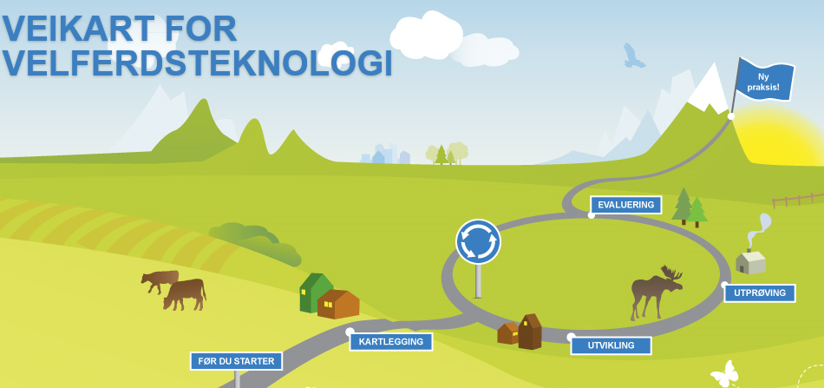
KS har utarbeidet et veikart som gir veiledning i hvordan velferdsteknologiprosjekter kan drives fram i praksis og man loses fra start, via utprøving og tilpasning, til bruk i ny praksis.

http://www.ks.no/veikartforvelferdsteknologi/

Faglige, etiske og juridiske vurderinger omkring velferdsteknologi:
Når man nevner ordet velferdsteknologi, er det mange som sitter med spørsmålet; hva er lov og hva er ikke lov å ta i bruk i pleie og omsorgssektoren. Kristiansund kommuner har utviklet et refleksjonshefte som heter VÅKE som viser at vi må gjøre individuelle vurderinger. I heftet ses det nærmere på muligheter og problemstillinger ved hjelp av tidligere erfaringer og gjennom faktiske og tenkte hendelser:
• Hvilke muligheter gir teknologien?
• Hva er lov, og hva er ikke lov?
• Hva er inngripende, og i hvilken grad?
• Hva er tvang?
Anbefaler å laste ned og lese VÅKE-veilederen: http://ogbedreskalvibli.com/2014/03/14/vake-filmen/

Vil med dette ønske alle kommer i Nord-Trøndelag en riktig god sommer, og et ønske om samarbeid omkring temaet velferdsteknologi til høsten og ut over 2015. Er det noe som er uklart eller noe dere ønsker å vite mer om så gjerne send meg en e-post.

Mvh
Solrunn Hårstad

